Fenntarthatósági témahét programjai
Cikket írta: Boncz Dániel
A fenntarthatósági témahét 2022. április 25-29. között zajlott iskolánkban. Sajnos számos egyéb fontos iskolai program (kompetenciamérés, végzősök zárása, ballagás) mellett, ezért iskolai szintű rendezvény és programsorozat nem valósulhatott meg, de a biológia órák keretében előkerült a fenntarthatóság témája. Az idei évben kiemelt témák voltak a kiemelt témái a víz, az egészségvédelem és a felelős fogyasztás. Ezek mellett a hulladék, mint állandó téma is megjelent. A Fenntarthatósági témahét kibővítéseként Boncz Dániel tanár úr előadást tarott az Energiatakarossági Napon a Zalaegerszegi Öveges József Általános Iskolában május 19-én, illetve Ökológia Napot tartottunk a biológia fakultációsoknak június 10-én, szint Boncz tanár úr szervezésében.
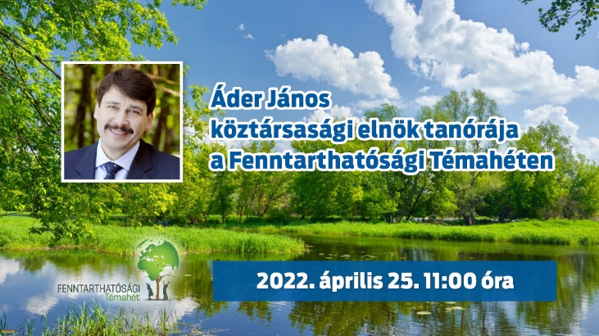
A diákok két paravánra kihelyezett információs táblán tájékozódhattak a témával kapcsolatban, illetve a 12. B osztály részt vett online bekapcsolódási formában Áder János országos szintű tanórájába, mely a víz értékéről szólt. A tartalmas tanóra visszanézhető a fenntarthatósági témahét honlapján.
https://www.fenntarthatosagi.temahet.hu/
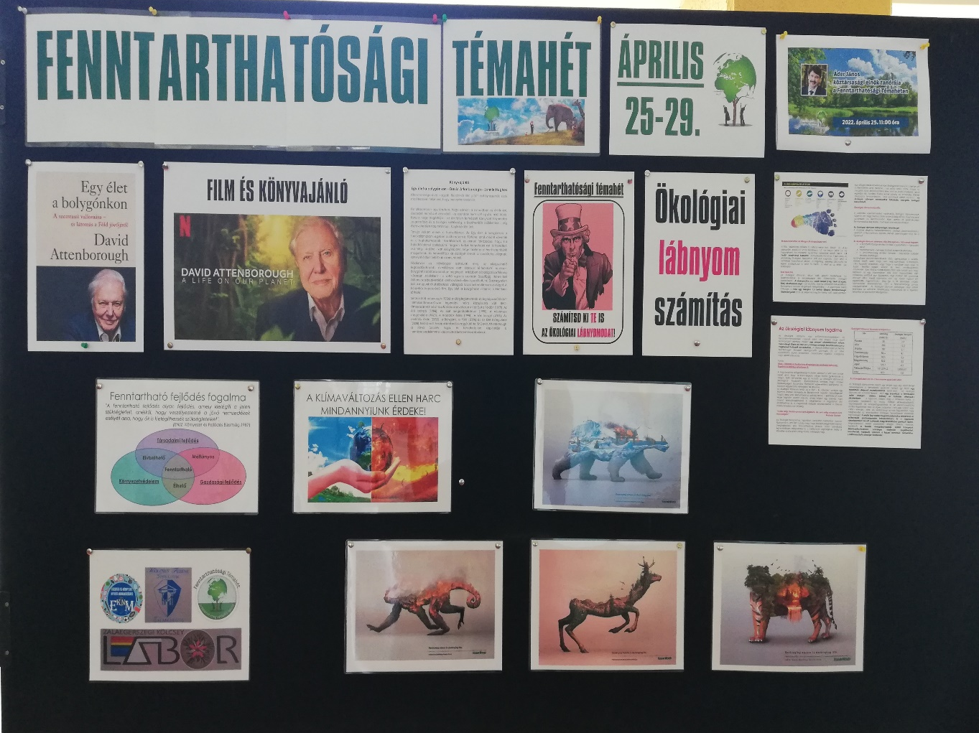

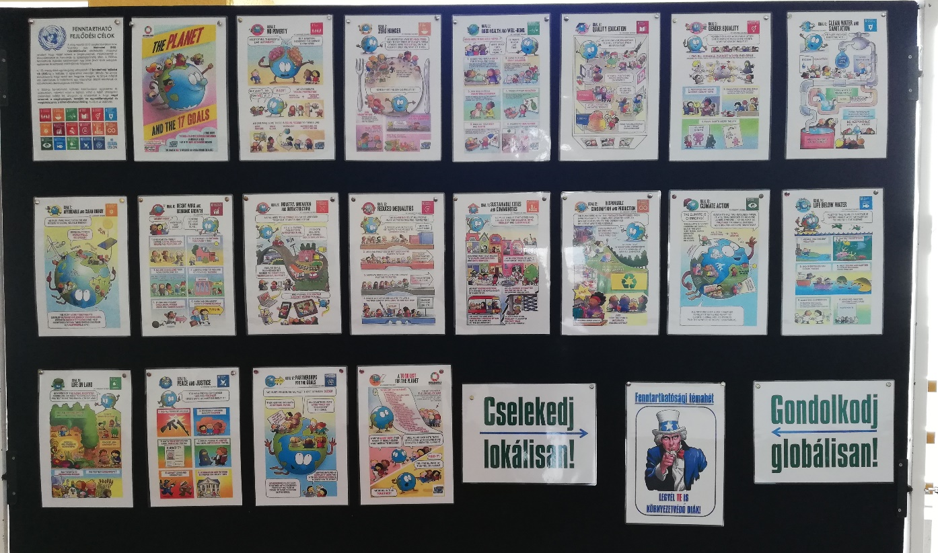
Energiatakarékossági Nap
Május 19-én a Zalaegerszegi Öveges József Általános Iskolában Boncz Dániel tanár úr előadást tartott az Energiatakarékossági Nap alkalmából. Az előadás címe Energiatakarékos otthon és a megújuló energiaforrások. Az előadás során bemutatásra kerültek a főbb megújuló energiaforrások (szélenergia, napenergia, ízenergia, geotermikus energia, biomassza) és különböző szempontok figyelembevételével elhangzott, hogy mitől lehetne energiatakarékos egy otthon. A napelemek és napkollektorok révén a megújuló energiaforrások alkalmazása már egyre gyakoribbá vált a magyar otthonokban is, különösen az állami támogatásoknak köszönhetően. Az előadáson elhangzott ezen energiaforrások alkalmazása csak jó minőségű nyílászárók é megfelelő hőszigetelés esetén válnak igen csak praktikussá egy otthon áramszolgáltatásának ellátásban , illetve fűtésében. Az előadás végén egy LEGO szélerőmű bemutató következett az általános iskolás diákok örömébe, ahol egy VESTAS szélturbina kicsinyített mását nézhették meg működés közben.
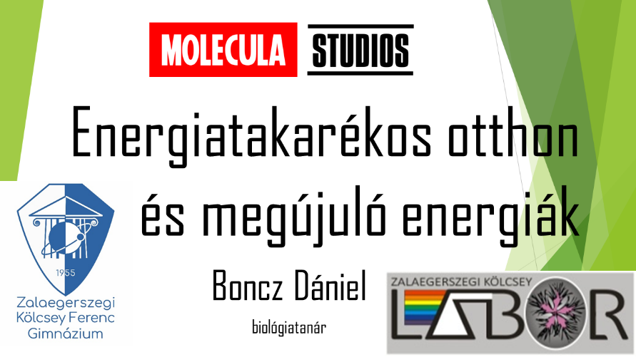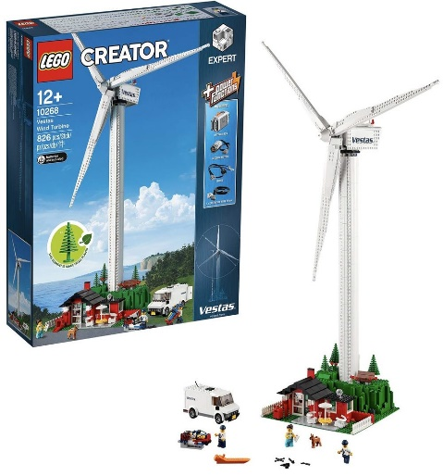

Ökológia Nap
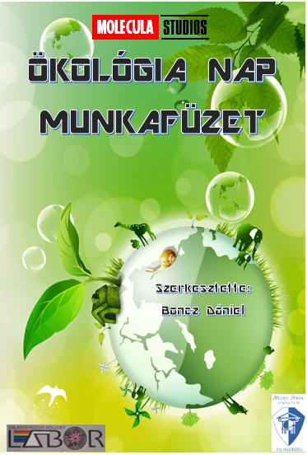
Az öklológiai ismeretek bővítését és biológia emeltszintű érettségi felkészítést célozta meg a június 10-én megrendezésre kerülő Ökológia Nap, melyet Boncz Dániel tanár úr szervezett és bonyolított le. A program a Fenntarthatósági témahét kibővítésének és „pótlásának” is tekinthető, melyen a 11. évfolyam biológia fakultációsai vettek részt. A résztvevő diákok ökológiához kapcsolódó témákat dolgoztak fel előzetesen egyenként kiadott témák szerint, melyből 10-15 perces power point prezentációkat készítettek és ezeket adták elő társaiknak. Az előadások során érdemes volt figyelni, mert az elhangzott információk alapján számos feladatot (szövegkiegészítés, ábraelemzés, táblázatkészítés, grafikon ábrázolás) kellett megoldani a fakultációsoknak. Az Ökológia Naphoz kötődően kiemelten erre a célra szerkesztett munkafüzetben találhatták meg a diákok a tudásuk ellenőrzésére szolgáló komplex feladatokat, melyek megoldásai ellenőrzésre is kerültek. Az előadások reggel 8 órától 14:30-ig kerültek bemutatásra.
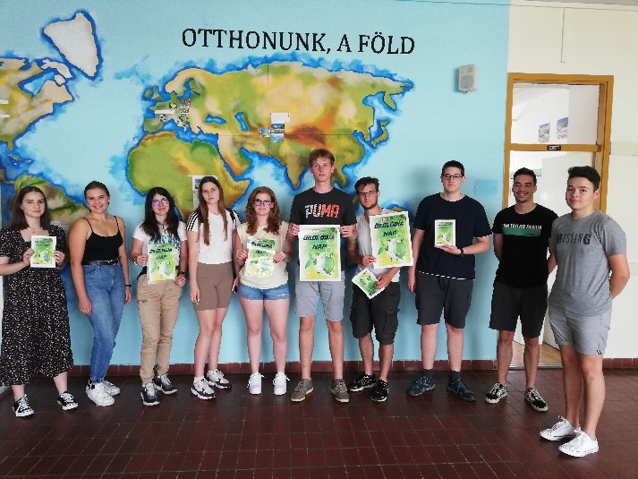

Az alábbi táblázat tartalmazza a résztvevő diákokat és az általuk előadott ökológiai témákat.

NÉV | ÖKOLÓGIAI TÉMA CÍME
- Balaskó Barnabás | POPULÁCIÓK JELLEMZÉSE
- Balatoni Bori | TŰRŐKÉPESSÉG ÉS NICHE
- Krompaszky Lilla  Horváth Alíz | POPULÁCIÓK KÖLCSÖNHATÁSAI  (ÖKOLÓGIA KÖLCSÖNHATÁSOK)
- Major Barnabás | TÁRSULÁSOK TULAJDONSGAI ÉS VÁLTOZÁSAI
- Ruzsics Kitti Nikol | ÖKOLÓGIAI RENDSZEREK ANYAGFORGALMA
- Bali Dávid Ruben | ÖKOLÓGIAI RENDSZEREK ENERGIAFORGALMA
- Marton Barbara  Cselesznik Dóra | DOMB ÉS HEGYVIDÉKEK TÁRSULÁSAI
- Hervai Benita Franciska | ALFÖLDI TÁRSULÁSOK
- József Áron | VÍZI ÉS VÍZPARTI TÁRSULÁSOK
- Horváth Flóra | GYOMTÁRSULÁSOK
- Kámán Fanni  Kovács Levente | TERMÉSZETVÉDELEM
- Kovács Antónia  Laska Zsófia | A BIOSZFÉRA VÉDELME
- Nyakas Fanni | TALAJ KÁROSODÁSA ÉS VÉDELME
- Simon Viola Zita  Szabó Edina  Beke Veronika | VIZEK KÁROSODÁSA ÉS VÉDELEME
- Orbán Lilla | LÉGSZENNYEZÉS ÉS A SAVAS ESŐK
16. Varga Olívia | ÓZONRÉTEG KÁROSODÁSA ÉS A GLOBÁLIS FELMELEGEDÉS
17. Varga Vivien | NÉPESSÉGROBBANÁS, ENERGIAVÁLSÁG
18. Ágoston Zsombor | HULLADÉKVÁLSÁG, ÖKOLÓGIAI LÁBNYOM, FENNTARTHATÓ FEJLŐDÉS
19. Csalló Dorina  Molnár Jácinta | MAGYARORSZÁG NEMZETI PARKJAI

